No | Foto | Nama | Morfologi | Manfaat | Keterangan | link
1. | 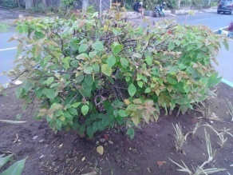 | Bugenvil (Bougainvillea sp) | - Tinggi mencapai 10 meter  - Batang tanaman agak keras, berduri tajam dan bercabang-cabang  - Daun lebar membentuk bujur tirus yang membentuk rimbunan, ujung rucing, letaknya berhadapan | - -mengobati disentri, kencing nanah, bisul  - - untuk pewangi | File: Aa_perdu.jpg  Lokasi : Boulevard Jalan Danau Toba  Kategori: perdu | http://id.wikipedia.org/wiki/Kembang_kertas  http://www.dai21juli.com/2012/11/manfaat-dan-khasiat-bunga-kertas.html
2. | 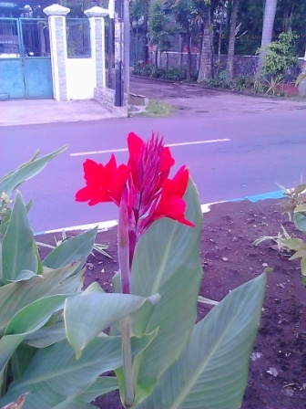 | Bunga kana (Canna indica) | - Akar rimpang besar seperti ubi  - Tinggi aksimal 2 m (tergantung spesies)  - Daun lebar dan besar  - Daun menyirip jelas warna hijau  - Tangkai daun pendek, tersusun spiral dengan pelepah yang terbuka  - Bunga berwarna cerah | - Bunga kering dapat untuk menurunkan panas, penurun tekanan darah tinggi, radang kulit nanah dan jerawat  - Bisa menghasilkan tepung  - Rimpang umbinya digunakan untuk penyejuk, pereda demam, peluruh kencing, penenang dan menurunkan tekanan darah | Bb_bunga.jpg | http://d2landscape.birojasabali.com/2012/09/canna-indica-bunga-kana-bunga-tasbih.html
3. | 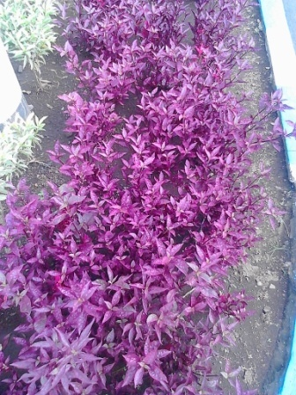 | Teh-tehan merah (Acalypha mycrophilia) | -Tinggi : 1-2 m  -batang tegak,bercabang banyak, kasar,coklat  -daun tunggal, bersilang berhadapan, tangkai daun silindris, panjang 2-4 cm, berwarna merah keunguan, bentuk daun lonjong, panjang 2-4 cm, lebar 1-1,5 cm, ujung dan pangkal runcing, tepi rata, permukaan kasar, warna merah sampai merah keunguan  -akar serabut, putih kekuningan | Mengobati sakit perut dan pusing  Antiseptic  Anti radang | Gg_bunga.jpg  semak | http://health.detik.com/readobat/209/herbal-teh-tehan-merah?mode_op=indikasi  http://www.google.co.id/url?sa=t&rct=j&q=teh-tehan%20merah&source=web&cd=9&cad=rja&ved=0CE0QFjAI&url=http%3A%2F%2Fbebas.vlsm.org%2Fv12%2Fartikel%2Fttg_tanaman_obat%2Fdepkes%2Fbuku5%2F5-001.pdf&ei=oh9tUdjpDczPrQfl-YDYBg&usg=AFQjCNGuik3x069pTs2l6o145NEWlBMdew&bvm=bv.45175338,d.bmk
4. | 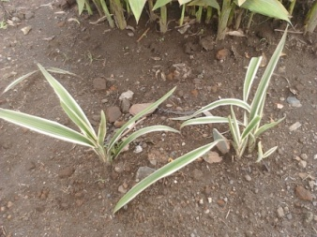 | Lili paris (Chlorophytum comosum) | - Daun berwarna terang dipadu warna hijau muda di pinggir  - Daun memanjang, lebar 4 cm  - Berbatang dengan tinggi kisaran 10 cm  - Akar serabut berumbi | - Sebagai penyegar badan/tonik penyegar badan | Sanseivera_tanaman.jpg | http://gardenmaterial.blogspot.com/2012/12/lili-paris-chlorophytum-comosum.html  http://d2landscape.birojasabali.com/2012/08/chlorophytum-comosum-lili-paris.html
5. | 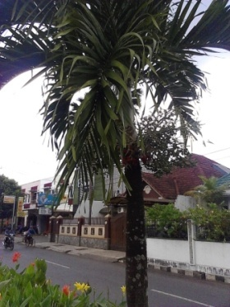 | Palem raja (Roystonea regia) | - Tinggi mencapai 30 m  - Tumbuhan tak bercabang dan tumbuh tegak ke atas  - Daun dan anak daun panjang seperti pedang, ujung runcing  - Pangkal daun berbentuk bundar  - Daun berbentuk menyirip,panjang 2-3 m  - Akar serabut  - Permukaan daun licin,  - Batang berbentuk bulat besar | - - tanaman hias  - - penyejuk udara | Palem_berkayu.jpg | http://baharuddinraufsblog.blogspot.com/2012/06/palem-raja-roystonea-regia.html

